Доступ к научно-образовательному ресурсу — Электронно-библиотечная система IPRbooks



Уважаемые читатели!

С 02.04.2015г. по 02.05.2015г. открыт бесплатный тестовый доступ к Электронно-библиотечной системе "IPRbooks"
Инструкция:
1) Перейдите на сайт ЭБС "IPRbooks" http://iprbookshop.ru
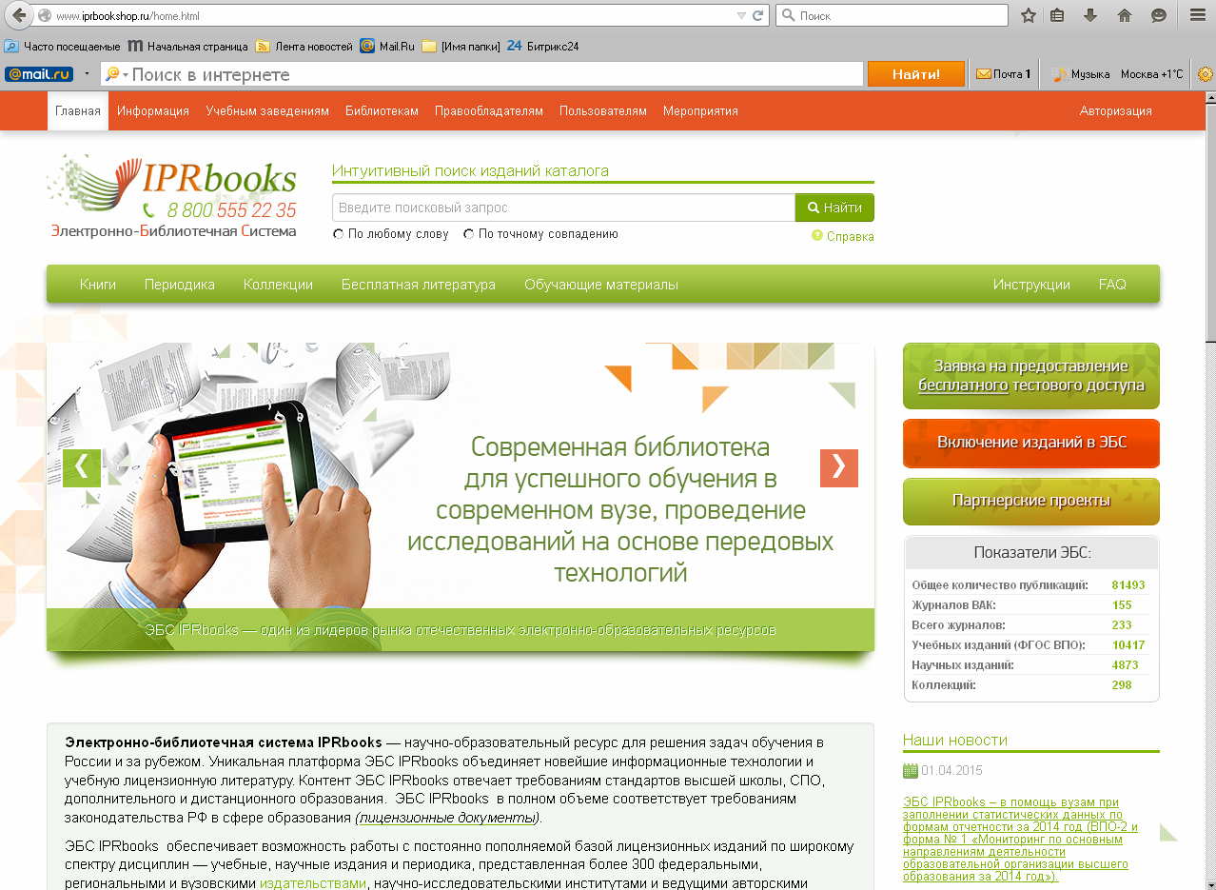
2) Авторизация
Введите общий логин и пароль:
имя пользователя (логин) - orensau
пароль - C3gdU2FMnr

4) Пройдите персональную регистрацию, выбрав статус пользователя (студент, аспирант, преподаватель)
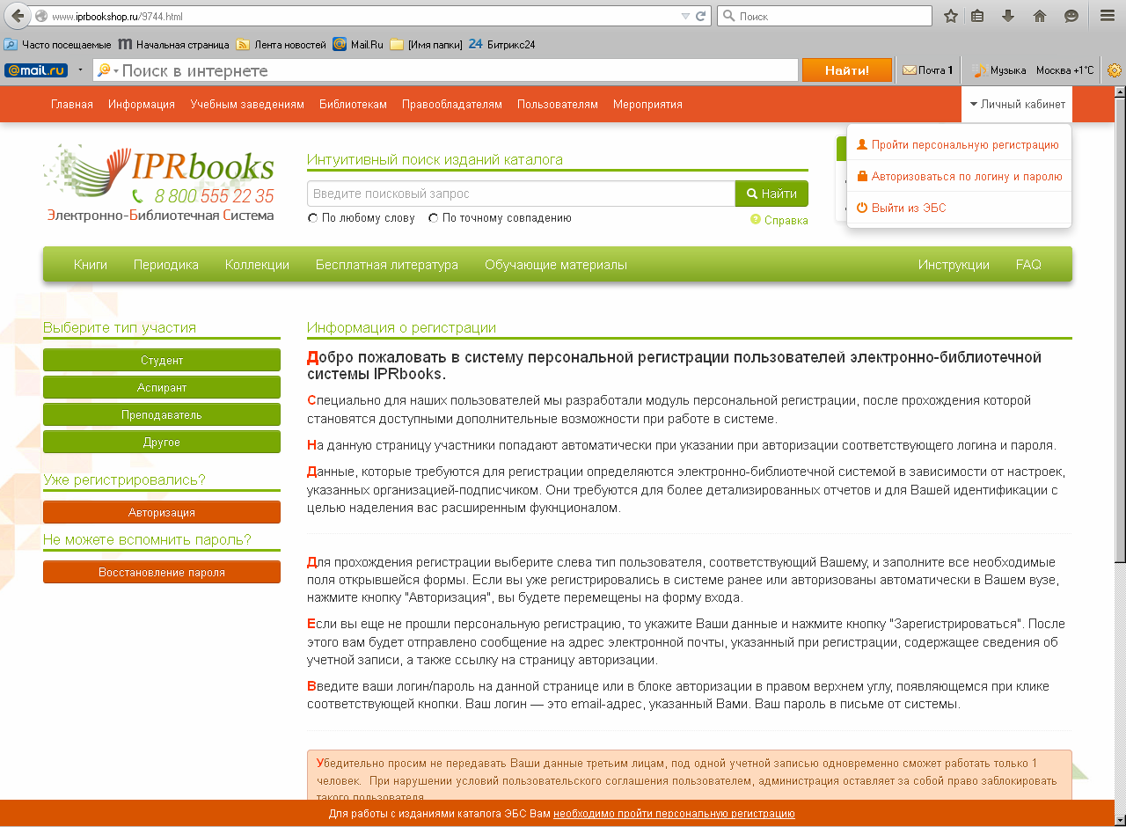
5) Заполните анкету (ФИО, адрес электронной почты, квалификация и пр.).
На электронную почту, которую Вы укажете в анкете, придут Ваши персональные логин и пароль. Необходимо пройти по ссылке, указанной в письме, чтобы подтвердить регистрацию в системе "IPRbooks.

Коллекции книг
